Temat : Moja miejscowość, mój kraj- Budujemy domy.

- Posłuchaj opowiadania i odpowiedz na pytania.
- Popatrz na obrazek co widzisz na tym obrazku?? Wytnij figury i stwórz z nich swój domek pokoloruj i przyklej gotowy swój domek na drugiej kartce.
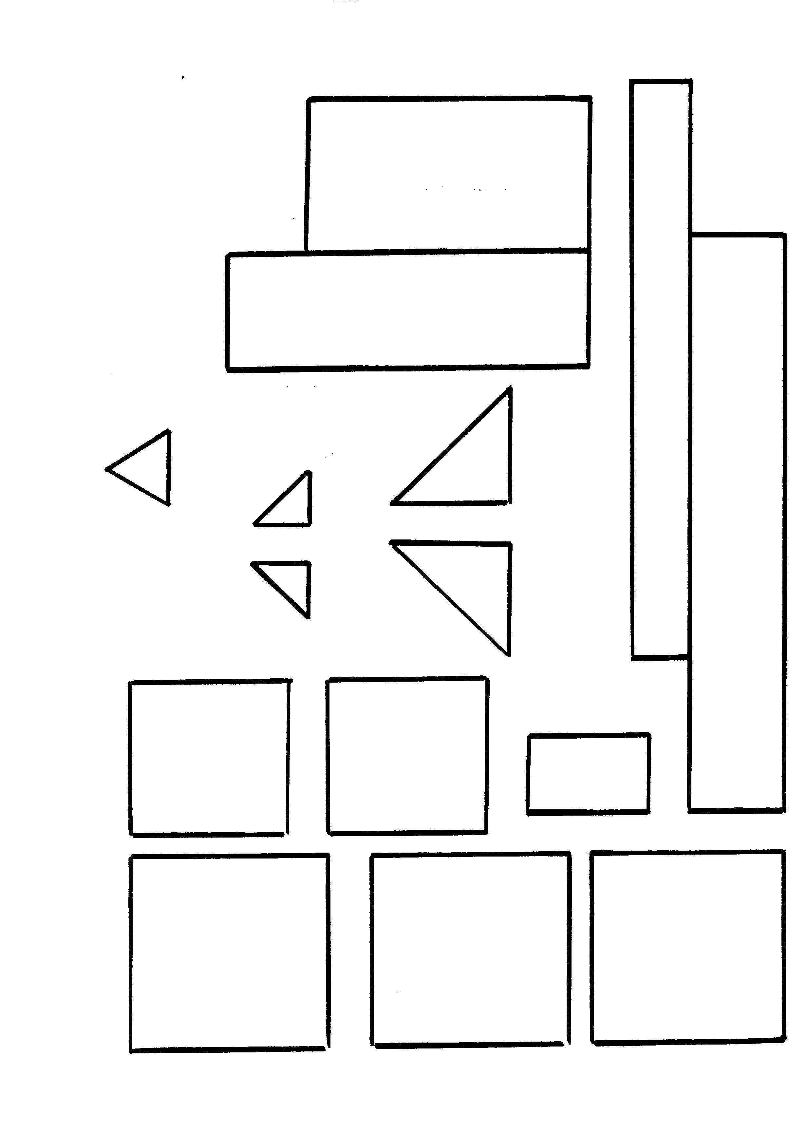
- Obejrzyj plansze przedstawiające pomieszczenia w domu ,nazwij te pomieszczenia (załącznik)
- Połącz linie, pokoloruj rysunek, powiedz co przedstawia rysunek?
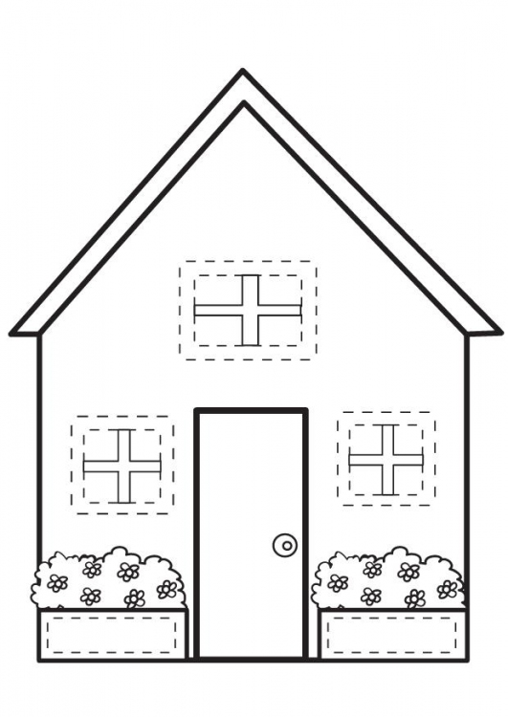
- Ćwiczenia gimnastyczne z maskotką ulubioną : https://www.youtube.com/watch?v=Yea4gQ3vB2Q&feature=emb_title
- Film symbole narodowe : https://www.youtube.com/watch?v=DCwEJ9tHt5c&feature=emb_title

- Flaga Polski z rolek od papieru :

Potrzebne będą:
- rolki po papierze toaletowym,
- nożyczki,
- taśma samoprzylepna,
- biała i czerwona farba,
- pędzelki,
- niebieska kartka z bloku technicznego A3,
- słomka lub patyczek
Najpierw przetnij rolki po papierze toaletowym na połówki, następnie pokoloruj farbkami na biały i czerwony kolor. Na koniec każdą z rolek przyklej taśmą samoprzylepną do kartki z bloku technicznego Tak otrzymaliśmy piękną flagę, która wygląda tak, jakby falowała na wietrze.
- Song: Row, row your boat : https://www.youtube.com/watch?v=z5t3zLfhiyA
- Car bingo :
